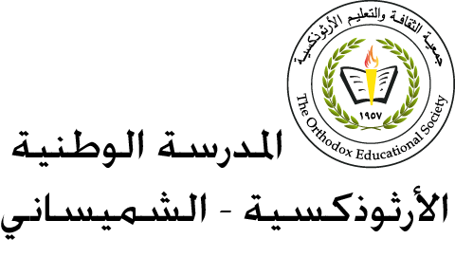

**بسم الآب والإبن والروح القدس الإله الواحد. آمين**

**المرحلة الأساسيّة (4- 5)**

**الفصل الدراسي الثاني 2022- 2023**

**ورقة عمل رقم ( 1)**

**الاسم : ___________________ المادّة: التربية المسيحية**

**الصف الخامس الشعبة ( ) التاريخ : / /**

**___________________________________**____________________________________

**عيد الغطاس ( عيد الظهور الإلهي )**

|  |
| --- |
| **أَنْتُمُ الَّذِينَ بِالْمَسِيحِ اعْتَمَدْتُم. أَلْمَسِيحَ قَدْ لَبِسْتُم.** |

* **الأسئلة :**

1. **ما أسم والدي يوحنا المعمدان ؟ والده الكاهن زكريا، والدته اليصابات .**
2. **من الذي عمّد الرب يسوع المسيح ؟ النبي يوحنا المعمدان .**
3. **أين كان يعيش يوحنا المعمدان ؟ كان يعيش في برية الأردن.**
4. **أين كان يوحنا يُعمد الناس ؟ في نهر الأردن .**
5. **كم كان عمر الرب يسوع عندما تعمد ؟ كان عمره 30 سنة .**
6. **لِمن كان يوحنا المعمدان يُمهد الطريق ؟ كان يُمهد الطريق أمام الرب يسوع المسيح .**

* **مقارنة بين معمودية كل من :**



|  |  |
| --- | --- |
| **معمودية يوحنا المعمدان** | **معمودية الرب يسوع** |
| **للتوبة فقط** | **للتوبة وغفران الخطايا** |
| **بالماء فقط** | **بالماء والروح القدس** |
| **تُعاد** | **لا تُعاد** |

* **ما هي نِعم المعمودية :**

1. **يصبح لدى المعمّد ملاك حارس.**
2. **يصبح المعمّد ابنًا لله .**
3. **يصبح المعمّد عضواً في الكنيسة ،ويشارك في الأسرار المقدسة .**

* **لماذا يُغطّس المُعمّد ثلاث مرات بالماء ؟**

**لأن بالمعمودية نحن :**

**نموت و نُدفن و نقوم مع المسيح .**

* **أثناء معمودية الرب يسوع ظهرالثالوث الأقدس على النحو التالي :**

|  |  |
| --- | --- |
| **الآب** | **صوتًا من السماء يقول " هذا هو ابني الحبيب الذي به سررت "** |
| **الأبن** | **يسوع يتعمد في الماء** |
| **الروح القدس** | **على هيئة حمامة** |

**بركة ربنا تكون معكم**

